|  |
| --- |
| **ĐẠI HỌC QUỐC GIA THÀNH PHỐ HỒ CHÍ MINH**  **TRƯỜNG ĐẠI HỌC CÔNG NGHỆ THÔNG TIN**  A picture containing text, vector graphics, clipart  Description automatically generatedKHOA MẠNG MÁY TÍNH VÀ TRUYỀN THÔNG |
| MÔN HỌC: LẬP TRÌNH MẠNG CĂN BẢN  **BÁO CÁO LAB 4**  **LẬP TRÌNH SOCKET TRONG C#** |
|  |
| **Giảng viên hướng dẫn: Lê Minh Khánh Hội**  **Lớp**: NT106.L21.MMCL.2 |
| **Nhóm 3**  **Sinh viên thực hiện:**  Nguyễn Phạm Lâm Duy - 19521429(Nhóm trưởng)  Nguyễn Lê Hy – 19520611  Vưu Hoàng Phạm Tấn - 19520931 |

Contents

Câu 2: Gửi và nhận Mail (sử dụng telnet):

* 1. Gửi email.

Kết nối tới email server.

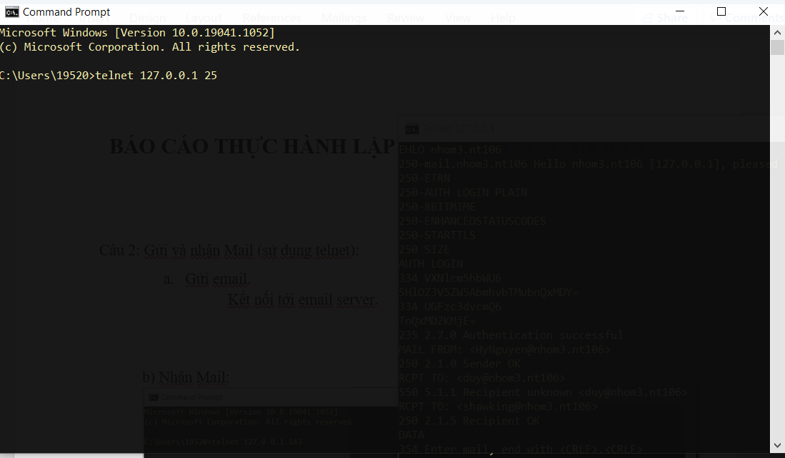

Sử dụng các dòng lệnh để gửi mail.

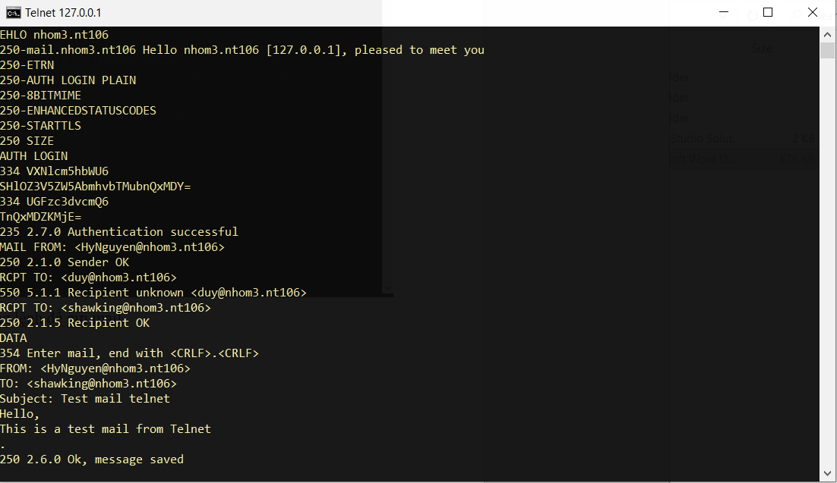

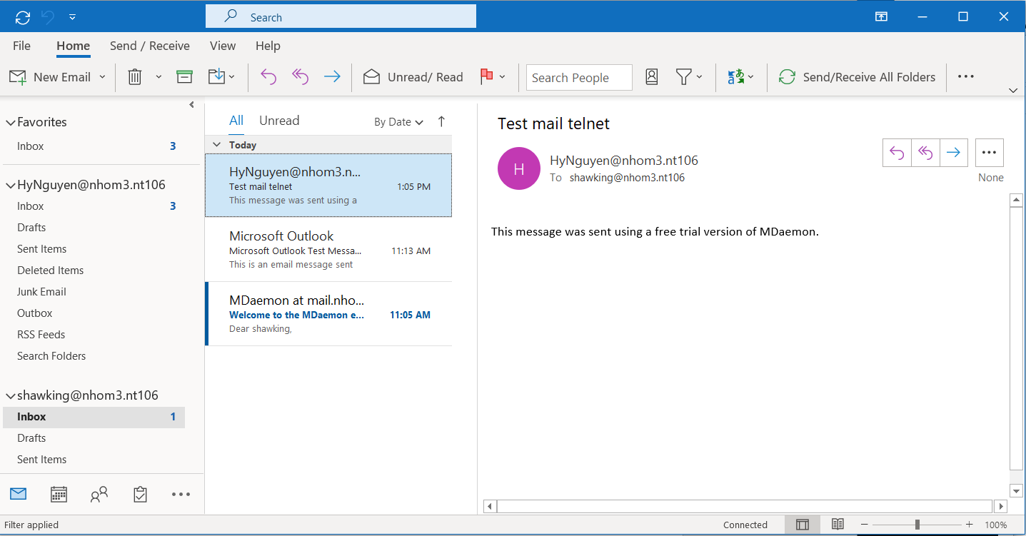

b) Nhận Mail:

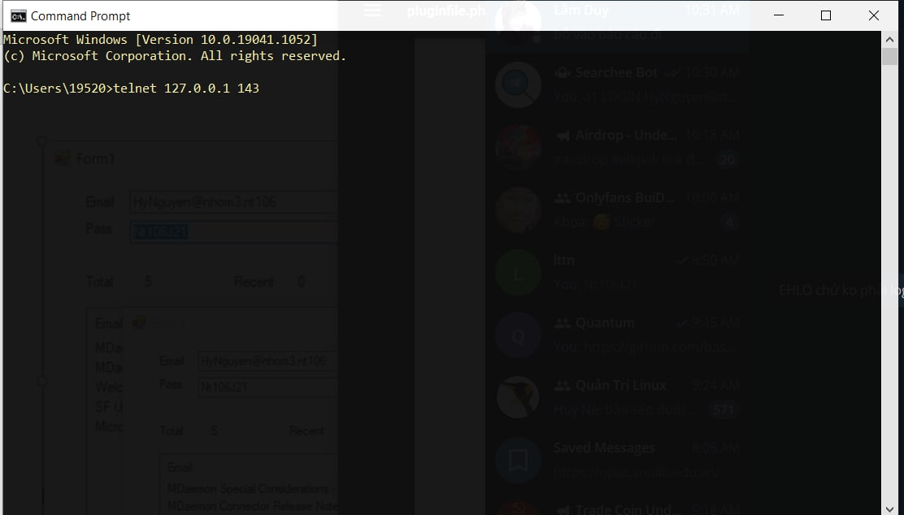

Gõ các lệnh đăng nhập lấy danh sách mail đọc mail:

